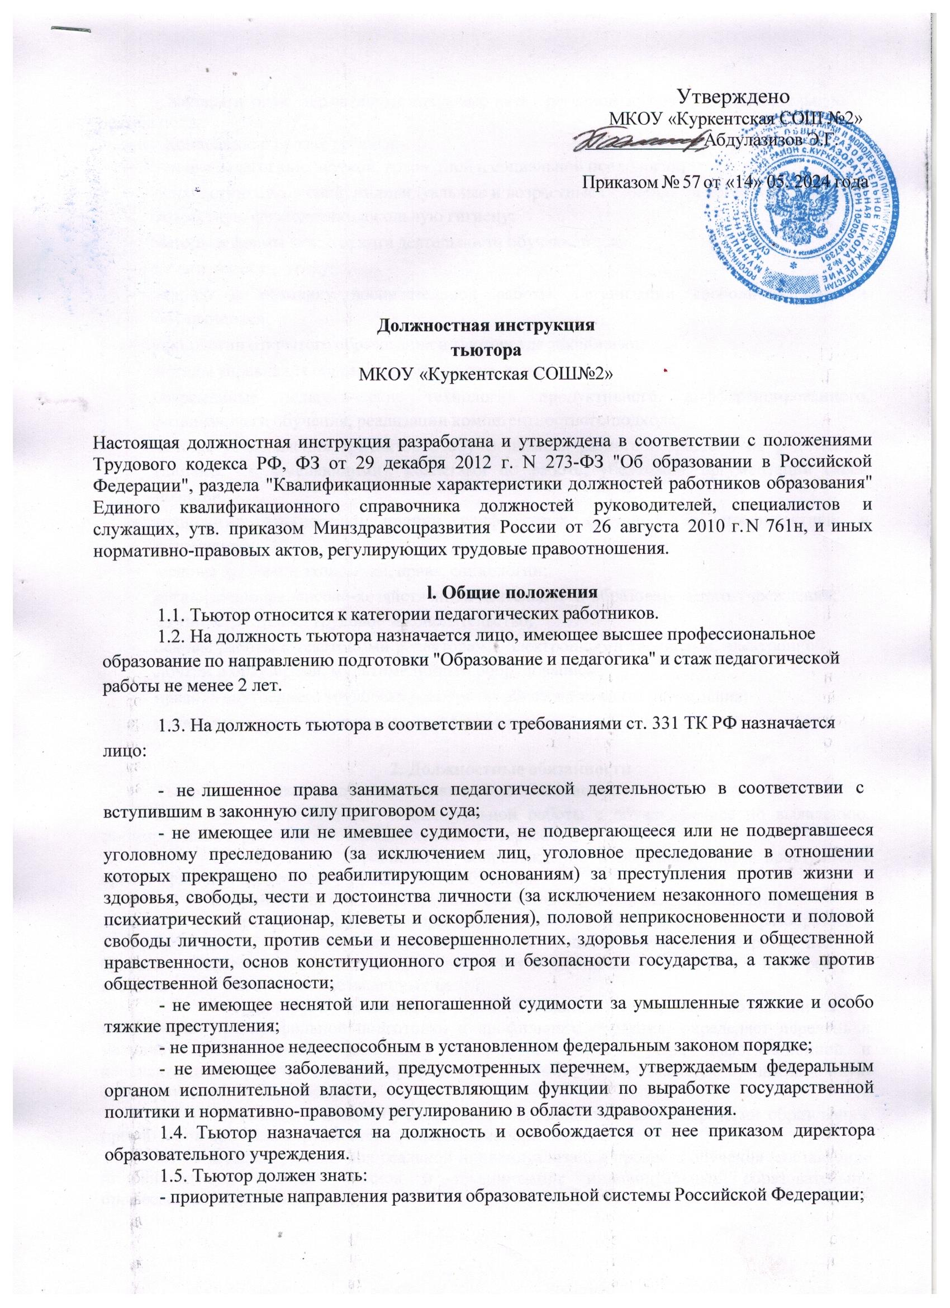

* законы и иные нормативные правовые акты, регламентирующие образовательную деятельность;
* [Конвенцию](https://legalacts.ru/doc/konventsija-o-pravakh-rebenka-odobrena-generalnoi-assambleei/) о правах ребенка;
* основы педагогики, детской, возрастной и социальной психологии;
* психологию отношений, индивидуальные и возрастные особенности детей и подростков, возрастную физиологию, школьную гигиену;
* методы и формы мониторинга деятельности обучающихся;
* педагогическую этику;
* теорию и методику воспитательной работы, организации свободного времени обучающихся;
* технологии открытого образования и тьюторские технологии;
* методы управления образовательными системами;
* современные педагогические технологии продуктивного, дифференцированного, развивающего обучения, реализации компетентностного подхода;
* методы установления контактов с обучающимися разного возраста и их родителями (лицами, их заменяющими), коллегами по работе, убеждения, аргументации своей позиции;
* технологии диагностики причин конфликтных ситуаций, их профилактики и разрешения;
* основы экологии, экономики, права, социологии;
* организацию финансово-хозяйственной деятельности образовательного учреждения; административное, трудовое законодательство;
* основы работы с текстовыми редакторами, электронными таблицами, электронной почтой и браузерами, мультимедийным оборудованием;
* правила внутреннего трудового распорядка образовательного учреждения;
* правила по охране труда и пожарной безопасности.

# Должностные обязанности

Тьютор выполняет следующие должностные обязанности:

* 1. Организует процесс индивидуальной работы с обучающимися по выявлению, формированию и развитию их познавательных интересов;
  2. Организует их персональное сопровождение в образовательном пространстве предпрофильной подготовки и профильного обучения;
  3. Координирует поиск информации обучающимися для самообразования;
  4. Сопровождает процесс формирования их личности (помогает им разобраться в успехах, неудачах, сформулировать личный заказ к процессу обучения, выстроить цели на будущее). Совместно с обучающимся распределяет и оценивает имеющиеся у него ресурсы всех видов для реализации поставленных целей;
  5. Координирует взаимосвязь познавательных интересов обучающихся и направлений предпрофильной подготовки и профильного обучения: определяет перечень и методику преподаваемых предметных и ориентационных курсов, информационной и консультативной работы, системы профориентации, выбирает оптимальную организационную структуру для этой взаимосвязи.
  6. Оказывает помощь обучающемуся в осознанном выборе стратегии образования, преодолении проблем и трудностей процесса самообразования;
  7. Создает условия для реальной индивидуализации процесса обучения (составление индивидуальных учебных планов и планирование индивидуальных образовательно- профессиональных траекторий);
  8. Обеспечивает уровень подготовки обучающихся, соответствующий требованиям федерального государственного образовательного стандарта, проводит совместный с обучающимся рефлексивный анализ его деятельности и результатов, направленных на анализ выбора его стратегии в обучении, корректировку индивидуальных учебных планов.
  9. Организует взаимодействия обучающегося с учителями и другими педагогическими работниками для коррекции индивидуального учебного плана, содействует генерированию его творческого потенциала и участию в проектной и научно- исследовательской деятельности с учетом интересов.
  10. Организует взаимодействие с родителями, лицами, их заменяющими, по выявлению, формированию и развитию познавательных интересов обучающихся, в том числе младшего и среднего школьного возрастов, составлению, корректировке индивидуальных учебных (образовательных) планов обучающихся, анализирует и обсуждает с ними ход и результаты реализации этих планов.
  11. Осуществляет мониторинг динамики процесса становления выбора обучающимся пути своего образования.
  12. Организует индивидуальные и групповые консультации для обучающихся, родителей (лиц, их заменяющих) по вопросам устранения учебных трудностей, коррекции индивидуальных потребностей, развития и реализации способностей и возможностей, используя различные технологии и способы коммуникации с обучающимся (группой обучающихся), включая электронные формы (интернет-технологии) для качественной реализации совместной с обучающимся деятельности.
  13. Поддерживает познавательный интерес обучающегося, анализируя перспективы развития и возможности расширения его диапазона.
  14. Синтезирует познавательный интерес с другими интересами, предметами обучения.
  15. Способствует наиболее полной реализации творческого потенциала и познавательной активности обучающегося.
  16. Участвует в работе педагогических, методических советов, других формах методической работы, в подготовке и проведении родительских собраний, оздоровительных, воспитательных и других мероприятий, предусмотренных образовательной программой образовательного учреждения, в организации и проведении методической и консультативной помощи родителям обучающихся (лицам, их заменяющим).
  17. Обеспечивает и анализирует достижение и подтверждение обучающимися уровней образования (образовательных цензов).
  18. Контролирует и оценивает эффективность построения и реализации образовательной программы (индивидуальной и образовательного учреждения), учитывая успешность самоопределения обучающихся, овладение умениями, развитие опыта творческой деятельности, познавательного интереса обучающихся, используя компьютерные технологии, в т.ч. Текстовые редакторы и электронные таблицы в своей деятельности.
  19. Обеспечивает охрану жизни и здоровья обучающихся во время образовательного процесса.
  20. Выполняет правила по охране труда и пожарной безопасности.
  21. Соблюдает Устав техникума, правила внутреннего распорядка техникума, производственную и финансовую дисциплину, добросовестно относится к исполнению своих должностных обязанностей.
  22. Обеспечивает сохранность закрепленного за техникумом оборудования, инвентаря, а также учебных и производственных помещений.
  23. Соблюдает конфиденциальность, не разглашает информацию и сведения, являющиеся конфиденциальными.

# Права

Тьютор имеет право:

* 1. На все предусмотренные законодательством Российской Федерации социальные гарантии, в том числе:

- на ежегодный основной удлиненный оплачиваемый отпуск;

* 1. Требовать создания условий для выполнения профессиональных обязанностей, в том числе предоставления необходимого оборудования, инвентаря, рабочего места, соответствующего санитарно-гигиеническим правилам и нормам и т. д.
  2. Требовать от руководства организации оказания содействия в исполнении своих профессиональных обязанностей и осуществлении прав.
  3. Знакомиться с проектами решений руководства организации, касающимися его деятельности.
  4. Повышать свою профессиональную квалификацию.
  5. Контролировать работу подчиненных сотрудников, отдавать им распоряжения в рамках их служебных обязанностей и требовать их четкого исполнения, вносить предложения руководству по их поощрению или наложению взысканий.

# Ответственность

Тьютор несет ответственность:

* 1. За нарушение Устава образовательной организации.
  2. За неисполнение, ненадлежащее исполнение обязанностей, предусмотренных настоящей инструкцией, - в пределах, определенных трудовым законодательством Российской Федерации.
  3. За совершенные в процессе осуществления своей деятельности правонарушения - в пределах, определенных действующим административным, уголовным и гражданским законодательством Российской Федерации.
  4. За причинение материального ущерба работодателю - в пределах, определенных действующим трудовым и гражданским законодательством Российской Федерации